INSERT validação de CNPJ invalido

Utilizando CNPJ 22.597.195/7001-65no comando DML ( Insert into T_JKC_EMPRESA (ID_EMPRESA,ID_RAMO,NR_CNPJ,DS_RAZAO_SOCIAL,NM_FANTASIA,DT_FUNDACAO,DS_ORIGEM_CONT,ST_PROSPECCAO_CLIENTE) values (15,'1',' 22597195700165','TEST','TEST',to_date('08/06/15','DD/MM/RR'),'Internet','1'); )

A trigger (tr_t_JKC_cli_juridico) foi acionada, onde a função (FN_VALIDA_CNPJ) invalidou o CNPJ e como resultado a linha não foi inserida ao banco, a linha retornou o erro ORA-20001: CNPJ INVALIDO

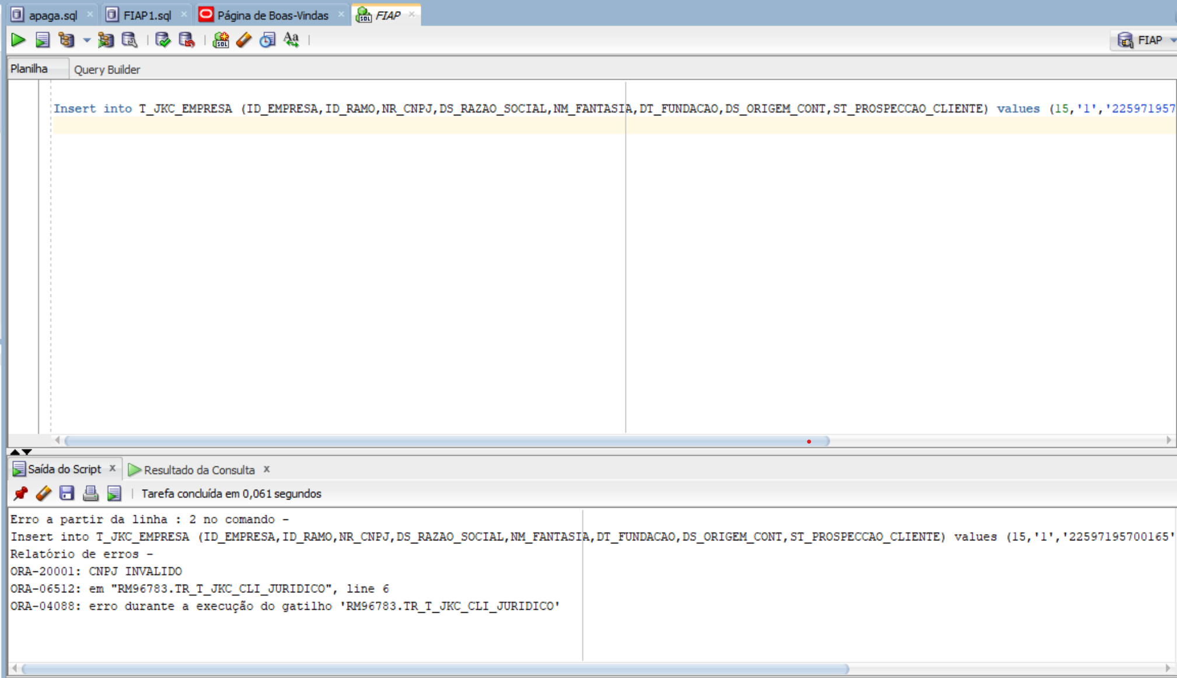

INSERT validação CNPJ valido

Utilizando CNPJ 78.367.678/0001-02 no comando DML ( Insert into T_JKC_EMPRESA (ID_EMPRESA,ID_RAMO,NR_CNPJ,DS_RAZAO_SOCIAL,NM_FANTASIA,DT_FUNDACAO,DS_ORIGEM_CONT,ST_PROSPECCAO_CLIENTE) values (15,'1','78367678000102','TEST','TEST',to_date('08/06/15','DD/MM/RR'),'Internet','1'); )

A trigger (tr_t_JKC_cli_juridico) foi acionada, onde a função (FN_VALIDA_CNPJ) validou o CNPJ e como resultado a linha foi inserida ao banco.

